**الأستاذة: مباركي.ف التاريخ:29/12/2023 ثانوية حميتو الحاج علي الشلالة-البيض**

**سلسلة المتتاليات العددية للسنة الثالثة الشعب العلمية**

**التمرين 01:**

 متتالية عددية معرفة على بــــــــ:  و 

1. بين انه من أجل كل عدد طبيعي:  .
2. برهن أنه من اجل كل عدد طبيعي :  اتجاه تغير المتتالية  واستنتج أنها متقاربة.
3. نعتبر المتتالية  المعرفة على بــ:    
   أ- بين أن  متتالية حسابية يطلب تعيين أساسها وحدها الأول.  
   ب- أكتب عبارة  بدلالة  ثم استنتج عبارة  بدلالة .  
   ج- أحسب بدلالة  المجموع: 

**التمرين 02:**

نعتبر  متتالية هندسية حدودها موجبة تماما والمعرفة على  بــ:  و 

1. أثبت أن أساس المتتالية  هو  ثم أكتب  بدلالة  وأحسب 
2. أحسب بدلالة  كلا من الجداء  و المجموع  حيث:  ، 
3. نعتبر  المتتالية العددية المعرفة على  بــ:   
   أ- برهن أن المتتالية  حسابية يطلب تعيين أساسها وحدها الأول.  
   ب-أكتب عبارة  بدلالة .  
   ج- أحسب المجموع: 

**التمرين 03:**

 متتالية عددية بحدها الأول ومن أجل كل عدد طبيعي  :  

1. برهن بالتراجع أنه من أجل كل عدد طبيعي أنّ:  
2. بين أن المتتالية متناقصة ثم استنتج أنها متقاربة
3. لتكن المتتالية المعرفة كما يلي: من أجل كل عدد طبيعي   :

**أ.** بين أنّ متتالية حسابية أساسها  ثم احسب حدها الأول

**ب.** اكتب  بدلالة  ثم بين أن  ،احسب

**ج.** احسب بدلالة  المجموع حيث  :

**د.** بين أن:  

**التمرين 04:**

 متتالية عددية معرفة على بـــــ:  و 

1. عين العددين الحقيقين a وb حيث: 
2. برهن بالتراجع انه من اجل كل عدد طبيعي :  ثم أدرس رتابة المتتالية  واستنتج انها متقاربة.
3. نعتبر المتتالية  المعرفة على بـــ :  .  
   أ- أثبت أن  متتالية هندسية يطلب تعيين أساسها وحدها الأول. هل  متقاربة؟ علل.  
   ج- بين بالتراجع انه من اجل كل عدد طبيعي :  ثم أحسب 
4. أحسب بدلالة  المجموع:

**التمرين05:**

 متتالية معرفة علىبـ:  ومن أجل كل من: 



1. أ ـــ بين أنه من أجل كلمن: 

ب ـــ برهن بالتراجع أنه من أجل كلمن: 

ج ـــ بين أن المتتاليةمتزايدة تماما ثم استنتج أنها متقاربة.

1. أ ـــ بين أنه من أجل كلمن: 

ب ـــ استنتج أنه من أجل كلمن:  ثم استنتج 

**التمرين 06:**

1.  متتالية معرفة علىبـ: ومن أجل كلمن:  .  
   أ- أحسب الحدود  ،  و .  
   ب- برهن بالتراجع أنه من أجل كل  :  ثم استنتج أنه من أجل كل  :  .  
   ج- ماهي نهاية المتتالية  ؟ ماذا تستنتج؟
2. نعتبر المتتالية  المعرفة من أجل كل عدد طبيعي  كما يلي: .  
   أ- برهن أن  متتالية هندسية يطلب تعيين أساسها وحدها الأول.  
   ب- بين أنه من أجل كل عدد طبيعي  لدينا:   
   ج- أحسب بدلالة  المجموع حيث:  ثم الجداء  حيث: 

**التمرين07:**

1. نعتبر المتتالية العددية  المعرفة بحدها الأول ومن أجل كل عدد طبيعي  :  .
2. أثبت أنه من اجل كل عدد طبيعي : 
3. بين انه من أجل كل عدد طبيعي :  ثم استنتج اتجاه تغير المتتالية 
4. استنتج أن المتتالية  متقاربة.



1. بين أنه من أجل كل  فإن: 
2. بين أنه من أجل كل  فإن:   ثم استنتج 
3. لتكن المتتالية العددية  المعرفة على  بــ:  .
4. أثبت أن  متتالية هندسية أساسها  ثم أحسب .
5. أكتب  بدلالة  ، ثم بين أنه من أجل كل  فإن: 
6. أكتب  بدلالة  ثم استنتج 
7. أحسب بدلالة  المجاميع:  و 
8. بين انه من أجل كل عدد طبيعي : 

**التمرين08:**

1.  متتالية عددية بحدها الأول ومن أجل كل عدد طبيعي  :   حيث  عدد حقيقي موجب تماما
2. عين قيمة  حتى تكون  متتالية ثابتة
3. في كل ما يأتي نفرض أن 
4. لتكن المتتالية المعرفة كما يلي: من أجل كل عدد طبيعي   :  
    1 - بين أنّ متتالية هندسية يطلب تعيين أساسها وحدها الأول بدلالة 

2- اكتب عبارة  بدلالة و 

1. لتكن  لمتتالية المعرفة بـ  ومن أجل كل عدد طبيعي  :  ولتكن  المتتالية العددية المعرفة بـــ:   
    أ- بين أن  متتالية حسابية يطلب تعيين أساسها وحدها الأول.

ب-أكتب عبارة الحد العام  بدلالة  ثم استنتج عبارة  بدلالة .

**التمرين09:**

 متتالية عددية بحدها الأول ومن أجل كل عدد طبيعي  :  

1. أ- برهن بالتراجع أنه من أجل كل عدد طبيعي غير معدومأنّ:    
   ب- أدرس اتجاه تغير المتتالية واستنتج أنها متقاربة ثم عين نهاية المتتالية 
2. لتكن المتتالية المعرفة كما يلي: من أجل كل عدد طبيعي   :
3. بين أنّ متتالية هندسية يطلب تعيين أساسها وحدها الأول 
4. اكتب عبارة  بدلالة  ثم استنتج عبارة  بدلالة 
5. نعتبر المتتالية  المعرفة ومن أجل كل عدد طبيعي غير معدوم: 
6. برهن أن المتتالية  حسابية يطلب تعيين أساسها وحدها الأول .
7. احسب بدلالة  كل من  و  حيث  : ، 

**التمرين10:**

نعتبر المتتاليةالهندسية حدودها موجبة حيث:  و

1. بين أن أساس المتتالية هو  ثم عين حدها الاول.



1. اكتب عبارة  بدلالة .
2. أ-احسب المجموع:    
   ب- احسب .
3. لتكن المتتاليةالمعرفة من اجل كل عدد طبيعي بـ: .
   1. بين أن  متتالية حسابية يطلب تعين أساسها.
   2. احسب المجموع  حيث:
   3. عين قيمة  حتى يكون 

**التمرين11:**

نعتبر المتتالية  المعرفة من اجل كل عدد طبيعي  بــ:  و  .

1. أ- أثبت انّه من اجل كل عدد طبيعي  :    
   ب- بيّن انّ المتتالية  متناقصة تماما، ثم استنتج انها متقاربة وحدد نهايتها.
2. نعتبر المتتالية  المعرفة على  بالعبارة:    
   أ- بيّن انّ  هندسية يطلب تعيين أساسها وحدها الاول  
   ب- أكتب  بدلالة  ثم استنتج بدلالة .  
   ج- احسب المجموع: 
3.  متتالية معرفة على بــ:  .  
    أحسب الجداء: 

**التمرين12:**

دالة معرفة على بــــــ:  و  تمثيلها البياني في معلم متعامد ومتجانس  ) الشكل موضح في الوثيقة المرفقة) وليكن  المستقيم الذي معادلته: 

نعتبر المتتالية  المعرفة من أجل كل عدد طبيعي  :    
 و 

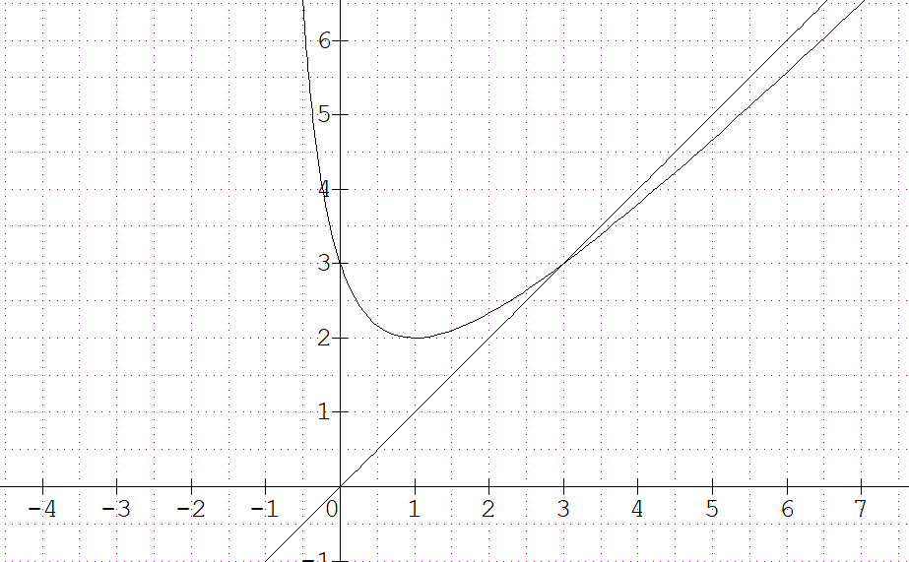

1. أ- باستعمال المنحنى  والمستقيم  مثل على حامل   
   محور الفواصل الحدود  ،  ،   و   
   ب- أعط تخمينا حول اتجاه تغير المتتالية وتقاربها.
2. برهن بالتراجع انه من اجل كل عدد طبيعي  : 
3. بين ان  متزايدة. ماذا تستنتج؟

أ- بين انه من اجل كل عدد طبيعي :   
ب- استنتج انه من اجل كل عدد طبيعي  : ثم أحسب 

**التمرين13:**

1. في الشكل المقابل مثلنا المنصف الأول  والمنحنى  الممثل للدالة المعرفة على المجالكمايلي: 

* بين أن الدالةمتزايدة.

1. نعتبر المتتالية  المعرفة كمايلي:  ومن أجل كل عدد طبيعي  :
2. أ- أنقل الشكل ثم مثل على حامل محور الفواصل الحدود  ،،  و  دون حسابها مبرزا خطوط الرسم.  
   ب- ضع تخمينا حول اتجاه تغير  وتقاربها.

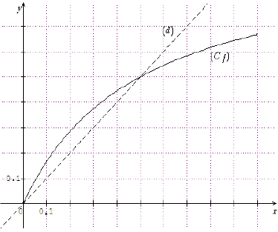

1. برهن أنه من أجل كل عدد طبيعي  : .
2. أدرس اتجاه تغير واستنتج أنها متقاربة.
3. نعتبر المتتالية المعرفة على كمايلي: 
4. بين أن:  ثم استنتج أن  متتالية هندسية  
    يطلب تعيين أساسها وحدها الأول.
5. أكتب عبارة  بدلالة  ثم بين أن  واحسب نهاية  .
6. أحسب بدلالة  المجموع: 

**التمرين14:**

لتكن المتتالية العددية  المعرفة بحدها الأول  ومن اجل كل عدد طبيعي  : 

1. أحسب  ،  و .
2. نعتبر المتتاليةالمعرفة على بالعلاقة:  .  
   أ- عين طبيعة المتتالية  واستنتج أساسها.



1. لتكن المتتالية  المعرفة على بـــ:    
   أ- برهن أن  متتالية هندسية أساسها  ثم عين حدها الأول.  
   ب- عبر عن  بدلالة  واستنتج أنه من أجل كل عدد طبيعي  :   
   ج- أحسب نهاية  . ماذا تستنتج؟
2. نضع من أجل كل عدد طبيعي : .  
   - بين أن: 

**التمرين15:**

1. لتكن الدالة  المعرفة على المجالكمايلي:  التمثيل البياني للدالة ممثل في الشكل المقابل:
2. بين أن الدالة  متزايدة تماما

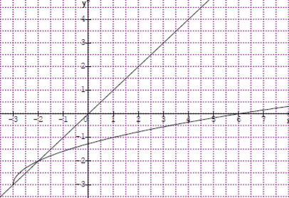

1. نعتبر المتتالية العدديةالمعرفة علىكمايلي:   
    وبحدها الأول 
2. أ- مثل على حامل محور الفواصل الحدود ،  و  دون حسابها   
    (مبرزا خطوط الرسم)  
   ب- ضع تخمينا حول اتجاه تغير المتتالية 
3. برهن انه من أجل كل عدد طبيعي : 
4. بين ان المتتالية  متناقصة.
5. نعتبر المتتالية العددية  المعرفة على كمايلي: 
6. عين قيم حتى تكون  هندسية غير ثابتة.
7. بوضع: بين أن المتتالية  هندسية يطلب تعيين أساسها  يطلب تعيين حدها الأول.
8. أكتب عبارة  بدلالة  ثم استنتج عبارة  بدلالة  واستنتج نهاية  .
9. نضع من أجل كل عدد طبيعي :    
   - أعط عبارة  بدلالة  ثم استنتج الجداء: 

**التمرين16:**

لتكن و  متتاليتين عدديتين معرفتين على كمايلي:  و .

1. من أجل كل عدد طبيعي  نعرف المتتالية  بحيث:  .  
   أ- أثبت ان  متتالية هندسية يطلب تعيين أساسها وحدها الأول.  
   ب- أوجد عبارة  بدلالة  . هل  متقاربة؟
2. أدرس اتجاه تغير المتتاليتين و 
3. بين أن و  متجاورتان ولهما نفس النهاية التي نرمز لها بالرمز .
4. استنتج بدلالة  المجموع  المعرف بــــــــــ:  علما أن:   
   
5. من أجل كل عدد طبيعي  نعرف المتتالية  بحيث:    
   - أثبت ان  ثابتة ثم استنتج قيمة 

**التمرين17:**

لتكن متتالية عددية معرفة على بالعلاقة التراجعية:  و 

1. برهن أنه من أجل كل عدد طبيعي  :  .



1. أدرس اتجاه تغير المتتالية  . هل هي متقاربة؟
2. نضع من أجل كل عدد طبيعي  :    
    أ- بين أن المتتالية  هندسية يطلب تعيين أساسها وحدها الأول.  
    ب- أكتب عبارة  بدلالة  ثم عبارة  بدلالة  .

ج- ماهي نهاية كل من المتتاليتين  و  .

1. أحسب بدلالة  الجداء  حيث: 

**التمرين18:**

متتالية عددية معرفة على كمايلي:  و  .

1. برهن أنه من اجل كل عدد طبيعي :  .
2. أدرس اتجاه تغير المتتالية  ثم استنتج انها متقاربة احسب نهاية  .
3. أ- بين أنه من أجل كل عدد طبيعي  :  .  
   ب- برهن بطريقتين مختلفتين أنه من أجل كل عدد طبيعي  :  ثم استنتج نهاية  مرة أخرى.
4. نعتبر المتتالية  المعرفة على كمايلي:    
   أ- بين ان متتالية هندسية يطلب تعيين أساسها.  
   ب- أكتب عبارة  بدلالة .
5. استنتج أن:  وأعد حساب نهاية
6. أحسب المجموع: 

**التمرين19:**

متتالية عددية معرفة على بـــــــــ:  و  .



1. أحسب  ،  .
2. أ- برهن بالتراجع أنه من أجل كل عدد طبيعي :  .  
   ب- أدرس اتجاه تغير المتتالية  . ماذا تستنتج؟
3. نعتبر المتتالية  المعرفة على كمايلي:    
   أ- بين أن  متتالية هندسية يطلب تعيين أساسها وحدها الأول.  
   ب- أكتب  و  بدلالة  ثم أحسب نهاية 
4. أحسب بدلالة  كلا من:  ، 

**التمرين20:**

متتالية عددية معرفة على بحدها الأول  ومن أجل كل عدد طبيعي  : 

1. برهن انه من اجل كل عدد طبيعي  : .
2. برهن أن المتتالية  متزايدة تماما ثم استنتج أنها  متقاربة.
3. بين أنه مهما يكن  : 

أ- بين انه مهما يكن  فإن:    
ب- استنتج نهاية المتتالية  .

**التمرين21:**

لتكن  متتالية عددية معرفة على بالعلاقة التراجعية: و  .

1. عين حتى تكون المتتالية  هندسية بحيث: .
2. هل المتتالية  متقاربة؟ علل.
3. أ- أكتب عبارة  بدلالة  ثم عبارة  بدلالة .  
   ب- هل العدد  حد من حدود المتتالية  ؟
4. عين اتجاه تغير المتتالية  .
5. أحسب بدلالة  الجداء  حيث: 

**التمرين22:**

لتكن  متتالية عددية معرفة على  بالعلاقة التراجعية:  ،  ، 

نضع من أجل كل عدد طبيعي :  و  .

1. أ- برهن أن المتتالية  هندسية يطلب تعيين أساسها وحدها الأول.  
   ب- أكتب عبارة الحد العام للمتتالية  .  
   ج- أحسب بدلالة  الجداء: .



1. أ- برهن أن حسابية يطلب تعيين أساسها وحدها الأول.  
   ب- أكتب عبارة الحد العام للمتتالية  .  
   ج-استنتج عبارة الحد العام للمتتالية 
2. أحسب بدلالة  المجموع: 
3. أ- بين انه من أجل كل عدد طبيعي  :    
   ب- استنتج انه من أجل كل عدد طبيعي  :  ثم أحسب نهاية 

**التمرين23:**

نعتبر المتتالية العددية  المعرفة على بحدها الأول  و 

1. أحسب  و .
2. أ- عين العددين الحقيقين  و  حيث من أجل كل عدد طبيعي  : .
3. برهن بالتراجع انه من أجل كل عدد طبيعي  :  .
4. نعتبر المتتالية  المعرفة على بــ: .  
   أ- بين أن  متتالية هندسية أساسها .  
   ب- أكتب بدلالة  عبارة  ثم عبارة  ثم استنتج نهاية المتتالية .
5. نعتبر المتتالية  المعرفة على :  .  
   أ- بين أنه من اجل كل عدد طبيعي  :    
   ب- نضع:  بين انه من أجل كل عدد طبيعي  :   
   ج- أحسب نهاية  لما يؤول  الى 

**التمرين24:**

لتكن المتتالية  المعرفة على  بـــ:  و 

1. أحسب  ،  و .
2. أ- برهن انّه من اجل كل عدد طبيعي :  .  
   ب- استنتج انّه من اجل كل عدد طبيعي:  ،  .
3. لتكن  متتالية معرفة على  بــ:    
   أ- بيّن انّ هندسية يطلب تعيين أساسها وحدها الأول.  
   ب- استنتج انّه من اجل كل عدد طبيعي :    
   ج- أحسب بدلالة المجموع: 

**التمرين25:**

لتكن  متتالية عددية معرفة على بحدها الأول  ومن أجل كل عدد طبيعي:  .

1. عيّن قيمة حتى تكون المتتالية  ثابتة.
2. نفرض انّ   
   أ- ضع تخمينا حول اتجاه تغير المتتالية وتقاربها.  
   ب- برهن بالتراجع انه من اجل كل عدد طبيعي :  .  
   ج- أدرس اتجاه تغير المتتالية  .



1. لتكن المتتالية  المعرفة على كمايلي:  .  
   أ- برهن انّ  هندسية يطلب تعيين أساسها وحدها الاول.  
   ب- أكتب عبارة  بدلالة    
   ج-أحسب المجموع:  ثم أحسب  حيث : .

**التمرين 26:**

متتالية عددية معرفة على بالشكل:  و 

1. أ- أ ثبت أنه من أجل كل عدد طبيعي  : 

ب- بيّن أنّ  متزايدة، ماذا تستنج؟

1. نضع من أجل كل عدد طبيعي  : .
2. برهن أ ن  متتالية هندسية، عين أساسها  وحدها الأول 
3. عبر عن  و بدلالة  وأحسب  .
4. أحسب المجموعين  و حيث:  ، 

**التمرين 27:**

المنحني في الشكل التالي هو التمثيل البياني لدالة  معرفة على المجال  بـ**:**

و المستقيم ذو المعادلة  في المستوي المنسوب الى المعلم المتعامد والمتجانس .

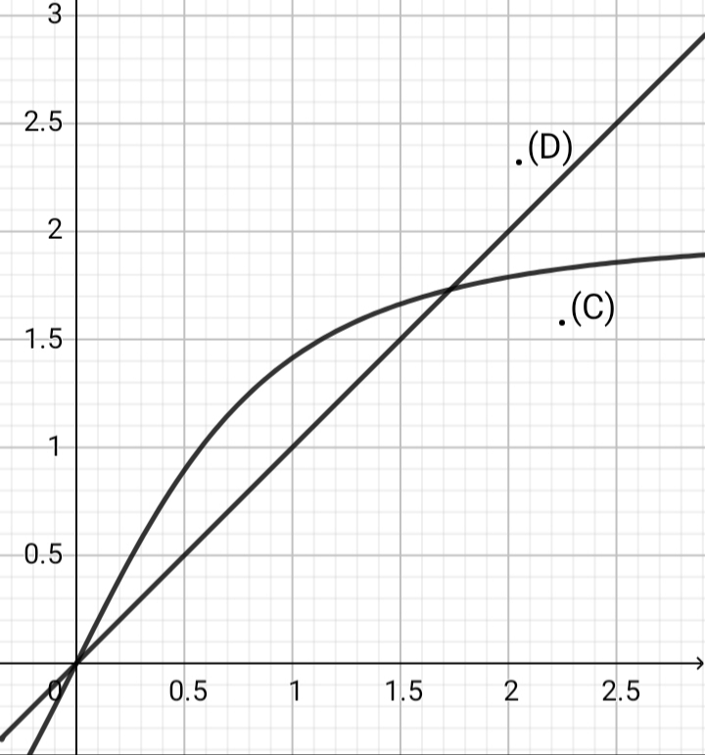

1. بقراءة بيانية شكل جدول تغيرات الدالة 
2. بين انه إذا كان فان 
3. متتالية عددية معرفة بـ**:**  
   ومن اجل كل عدد طبيعي **:**
4. باستعمال المنحنى  المستقيم  ذو المعادلة 

مثل الحدود  على محور الفواصل

ب) ضع تخمينا حول اتجاه تغير المتتالية وتقاربها.

1. برهن بالتراجع انه من اجل كل عدد طبيعي **:** 
2. بين انه من اجل كل عدد طبيعي **:** ثم استنتج اتجاه تغير المتتالية .



1. نضع من اجل كل عدد طبيعي **:** 
2. بين ان المتتالية هندسية يطلب تعيين اساسها وحدها الاول.
3. اكتب عبارة  بدلالة  ثم استنتج عبارة  بدلالة 
4. احسب .ماذا تستنتج؟
5. احسب بدلالة العدد الطبيعي  الجداء: 

**التمرين28:**

لتكن  متتالية معرفة بـ  ومن أجل كل عدد طبيعي :  .

1. عين العددين الحقيقيين  ،  حتى يكون من أجل كل عدد طبيعي  :  .
2. برهن بالتراجع بين أنه من أجل كل عدد طبيعي  :  .
3. أدرس اتجاه تغير المتتالية  ؛ ثم استنتج أن  متقاربة
4. لتكن المتتالية المعرفة كما يلي: من أجل كل عدد طبيعي :  .

- بين أن المتتالية  هندسية يطلب تعيين أساسها وحدها الأول.

- أكتب  و  بدلالة  ثم أحسب

4) ثم أحسب المجموع:  .

**التمرين29:**

 متتالية عددية معرفة بـحدها الأول  ومن أجل كل عدد طبيعي : .

1. برهن بالتراجع أنه من أجل كل عدد طبيعي أن:  .
2. أ) تحقق أنه من أجل كل عدد طبيعي ،  ثم استنتج اتجاه تغير المتتالية  .

ب) بين أن المتتالية  متقاربة ثم أحسب نهايتها.

1. لتكن المتتالية العددية  المعرفة من أجل كل عدد طبيعي كمايلي :  .

أ ــــــ بين أن المتتالية هندسية أساسها 10 يطلب حساب حدها الأول.

ب ــ أكتب عبارة  بدلالة  ثم بين أن  ، أحسب نهاية  .

1. أحسب بدلالة  المجموع  : 

**التمرين30:**

و متتاليتين عدديتين معرفتين على بالشـــكـــل:

 ، 



1. برهن أن من أجل كل عدد طبيعي  : 
2. من أجل كل عدد طبيعي  نضع: 
3. برهن أن المتتالية  متتالية هندسية.
4. عبر عن  بدلالة  وعين نهاية المتتالية .
5. أدرس اتجاه تغير كل من المتتاليتين و واستنتج أنهما متجاورتين.
6. لتكن المتتالية  المعرفة من أجل كل عدد طبيعي : 
7. أثبت أن المتتالية  متتالية ثابتة.
8. عين النهاية  المشتركة للمتتاليتين  و

**التمرين31:**

نعتبر المتتالية العدديةالمعرفة علىبــ  *ومن أجل كل عدد طبيعي* 

ولتكن المتتالية المعرفة *من أجل كل عدد طبيعي* *حيث: *

1. بيّن أنّمتتالية هندسية يُطلب تحديد أساسهاوحدها الأول
2. اكتب بدلالة، ثم استنتج عبارة بدلالة
3. أحسب المجموعين  و حيث:  ، 
4. نعرف المتتاليةبــ من أجل كل عدد طبيعي لدينا 

* بيّن أنّمتتالية حسابية يُطلب تحديد أساسهاوحدها الأول
* أحسب بدلالةالمجموع  ، استنتج النهاية  

**التمرين32:**

 متتالية عددية معرفة المعرفة بحدها الأول  ،ومن أجل كل عدد طبيعي غير معدوم :  1. أ- برهن بالتراجع أنه من أجل كل عدد طبيعي غير معدوم  :  .  
 ب-أثبت أن المتتالية  متناقصة تماما.

1. لتكن المتتالية العددية  المعرفة من أجل كل عدد طبيعي غير معدوم  كما يلي:  .
2. بين أن المتتالية  هندسية أساسها 3 يطلب تعيين حدها الأول، ثم عبر عن  بدلالة  .
3. أثبت أنه من أجل كل عدد طبيعي غير معدوم  فإن:  ثم أحسب  .
4. أحسب بدلالة  الجداء:  .
5. لتكن المتتالية العددية  المعرفة من أجل كل عدد طبيعي غير معدوم  كما يلي:  .

* عبر عن  بدلالة  ثم أحسب بدلالة  المجموع:  .

**التمرين33:**

 متتالية عددية معرفة على  بحدها الأول  ومن أجل كل عدد طبيعي  : 

1. بين أن هذه المتتالية تكون ثابتة إذا كان لـ  قيمتان يطلب تحديدهما.



1. نفرض أن: 
2. برهن أنه من أجل كل عدد طبيعي  :  .

ب) بين أن المتتالية  متناقصة تماما.

ج) استنتج أن المتتالية  متقاربة.

1. بين أنه من أجل كل عدد طبيعي  فإن:  .
2. نضع:  .
3. بين أنه من أجل كل عدد طبيعي  فإن:  .

**التمرين 34:**

نعتبر الدالة العددية  المعرفة والمتزايدة تماما على  بـ: 

 المتتالية العددية المعرفة بحدها الأول  ومن أجل كل عدد طبيعي ، 

1. برهن بالتراجع أنه من أجل كل عدد طبيعي : 
2. ادرس اتجاه تغير المتتالية  ثم برر تقاربها.
3. لتكن المتتالية  المعرفة على  كما يلي : 
4. اثبت أن  متتالية حسابية أساسها .
5. أكتب عبارة الحد العام  بدلالة  ثم تحقق أنه من أجل كل عدد طبيعي : .

ج. احسب 

1. احسب بدلالة  المجموع  حيث، 

**التمرين 35:**

نعتبر الدالة العددية  المعرفة على المجال  بـ:  .

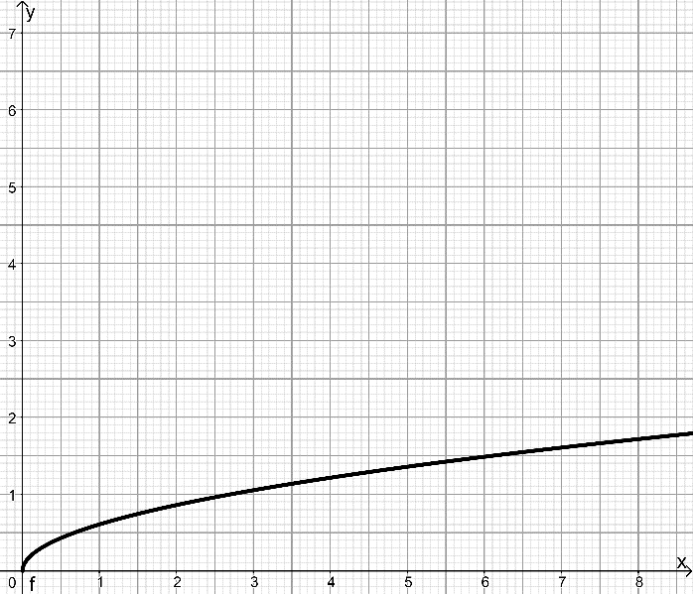

 تمثيلها البياني في المستوي المنسوب إلى المعلم المتعامد   
والمتجانس  ، (الشكل المقابل).

1. بين أن الدالة  متزايدة تماما على المجال 
2. لتكن المتتالية  المعرفة على  بـ: 

ومن أجل كل عدد طبيعي غير معدوم  ،.

1. أنقل المنحنى المقابل ثم مثل الحدود الأربعة الأولى للمتتالية    
   على حامل محور الفواصل (دون حسابها) موضحا خطوط الإنشاء**.**
2. أعط تخمينا حول اتجاه تغير المتتالية وتقاربها.
3. برهن بالتراجع أنه من أجل كل عدد طبيعي غير معدوم  ،  .
4. **أ)** أدرس اتجاه تغير المتتالية  .
5. برر تقارب المتتالية  ثم أوجد نهايتها.
6. نعتبر المتتالية  المعرفة على  بـ:  .
7. برهن أن  متتالية هندسية أساسها  ، يطلب تعيين حدها الأول.

ب) أكتب عبارتي  و  بدلالة  ثم أحسب .

1. أحسب بدلالة  المجموع التالي:  .

**التمرين36:**

*دالة عددية معرفة على المجال  كما يأتي: و منحناها البياني في مستوي منسوب إلى معلم متعامد ومتجانس  .(وحدة الأطوال 2cm).*

1. *أدرس تغيرات الدالة*وشكل جدول تغيراتها ثم أنشئ * في المعلم.*
2. *نعتبر المتتالية* نعتبر المتتالية  المعرفة على بـــ:  و  .
3. باستخدام ** والمستقيم ذو المعادلة مثل على محور الفواصل الحدود ،  و  دون حسابها مبرزا خطوط الرسم.
4. ما تخمينك حول اتجاه تغير المتتالية  وتقاربها؟



1. بين أنه من أجل كل عدد طبيعي :  .
2. أدرس اتجاه تغير المتتالية  .
3. استنتج أن متقاربة وحدد نهايتها.
4. نعتبر المتتالية  المعرفة على بـــ: 

أ- بين أن  متتالية حسابية يطلب تحديد أساسها وحدها الأول.

1. أكتب عبارة الحد العام  وعبارة  ثم استنتج نهاية المتتالية  .

**التمرين37:**

نعتبر المتتالية المعرفة على  بـ  ومن أجل كل عدد طبيعي، 

1. أنشئ في المستوي المنسوب إلى المعلم المتعامد والمتجانس ** المنحنى  الممثل للدالة  المعرفة على حيث:  والمستقيم  ذو المعادلة 
2. مثل على حامل محور الفواصل الحدود  ،  و  و  باستعمال الرسم السابق ودون حساب الحدود.
   1. ضع تخمينا حول اتجاه تغير المتتالية  وتقاربها
   2. برهن بالتراجع أنه ومن اجل كل عدد طبيعي  أن : 
   3. أدرس اتجاه تغير المتتالية .

3) نعتبر المتتالية  المعرفة على  بالعلاقة:  حيث  عدد حقيقي غير معدوم

أ) عين قيمة  حتى تكون متتالية هندسية يطلب تعيين أساسها  وحدها الأول .

ب) نضع 

- أكتب  بدلالة  ثم استنتج  بدلالة.

- تحقق من صحة تخمينك حول تقارب المتتالية  .

- أحسب بدلالة  المجموع: .

**التمرين38:**

نعتبر المتتالية المعرفة بـ:  ومن أجل كل عـدد طبيعي غير معدوم :  **.**

1. برهن بالتراجع أنه من أجل كل عـدد طبيعي غير معدوم  : 
2. . أ) بيّن أنه من أجل كل عدد طبيعي غير معدوم  :  ثم استنتج اتجاه تغير المتتالية  **.**
3. استنتج أن  متقاربة، ثم أحسب نهايتها.
4. متتالية معرفة من أجل كل عدد طبيعي غير معدوم بـ: 

أ) برهـن أن  متتالية هندسية أساسها وحدهـا الأول.

ب) أكتب عبارة  بدلالـة  ، ثـم استنتـج  بدلالـة **.**

جـ) أحسب  **.**

4) أحسب بدلالـة  المجموع  حيث  **.**

**التمرين39:**

1. المتتالية العددية  معرفة على بالعبارة : 

**1)** بين من أجل كل عدد طبيعي أن : 

**2)** بين من أجل كل عدد طبيعي أن : 

**3)** برهن من أجل كل عدد طبيعيغير معدوم: 

**4)** استنتج إشارة  ثم برهن أن المتتالية متقاربة.

**5)** عين عبارة بدلالة  ثم أعطي نهاية المتتالية  .

1. المتتالية العددية  معرفة على : 

**1)** اكتب الحد العام  بدلالة  .

**2)** المتتالية العددية  معرفة على : 

**أ)** عين عبارة بدلالة  . ثم برهن المتتالية هندسية يطلب تعين أساسها

**ب)** برهن بالتراجع من أجل كل عدد طبيعي : 

**ج)** من أجل كل عدد طبيعي , نضع  و 

احسب  بدلالة  , ثم استنتج  بدلالة

**التمرين40:**



 متتالية حسابية متناقصة معرفة علىبحدها الأول وأساسها .

أ. عين  و علما أن: 

ب. اكتب  بدلالة  ثم احسب المجموع: 

2. نعتبر المتتالية المعرفة كما يلي:  حيث  أساس اللوغاريتم النيبيري

أ. بين أن متتالية هندسية يطلب تعيين أساسها  وحدها الأول ثم احسب . ماذا تستنتج؟

ب. احسب المجموع: ثم احسب الجداء

جـ. احسب  ثم و 

**التمرين41:**

المستوي منسوب إلى المعلم المتعامد والمتجانس  .

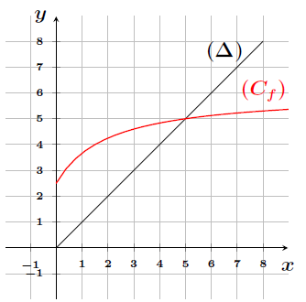

نعتبر الدالة المعرفة على  بـ: ،  
و المنحني الممثل لها، هو المستقيم ذو المعادلة   
(أنظر الى الوثيقة المرفقة)

1. تحقق أن الدالة  متزايدة تماما على المجال.

II.  متتالية معرفة بحدها الأول  ومن أجل كل عدد طبيعي :  
  .

1) أ) مثل على حامل محور الفواصل الحدود،و دون   
حسابها مبرزا خطوط الرسم.

ب) ضع تخمينا حول اتجاه تغيّر المتتالية  وتقاربها.



2) برهن أنّه من أجل كل عدد طبيعي  :  .

3) أدرس اتجاه تغيّر المتتالية  ، هل هي متقاربة؟

4) نضع من أجل كل عدد طبيعي  :  .

أ) بيّن أنّ المتتالية  هندسية يطلب تعيين أساسها وحدّها الأوّل.

ب) عبّر عن  و بدلالة  ثم عين نهاية المتتالية .

5) أحسب المجموع  حيث:  .

**التمرين42**

- نعتبر الدالة  المعرفة على المجال  بـ: . هو تمثيلها البياني كما هو موضح في الوثيقة المرفقة.

1)- لتكن المتتالية المعرفة على  كما يلي:  ومن اجل كل عدد طبيعي  : .

أ) - مثل الحدود  ، و  على محور الفواصل مستعينا بالمنحنى  والمنصف الأول في الوثيقة المرفقة

بـ) - ضع تخمينا حول اتجاه تغير المتتالية  وتقاربها.

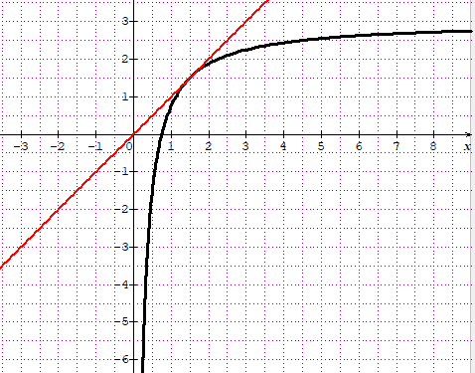

جـ) - برهن بالتراجع انه من اجل كل عدد طبيعي  :.

د) - ادرس اتجاه تغير المتتالية  ، ثم استنتج أنها متقاربة.

2)- نعرف على  المتتالية  بـ :  .

ا) - بين ان متتالية حسابية أساسها  ، ثم عين حدها الأول.

بـ) - عبر عن  بدلالة  ، ثم  بدلالة  ثم احسب: 

**التمرين43:**

I.  الدالة العددية المعرفة على بــ: 

1) أدرس اتجاه تغير الدالة.

2) بين أنــه من أجل كل  من  : 

II. لتكن  متتالية عددية معرفة على  كمايلي :  ، 

1. أحسب الحدين  و  .
2. أ- بين انه من أجل كل عدد طبيعي: .
3. استنتج ان المتتالية متقاربة، ثم أحسب 

III. لتكن المتتالية  المعرفة كما يلي : من أجل كل عدد طبيعي: 

1) بين أن متتالية هندسية يطلب تعيين أساسها وحدها الأول.

2) عبر عن  بدلالة  ، ثم استنتج عبارة بدلالة .

3) أحسب نهاية المتتالية.

4) عبر عن المجاميع التالية بدلالة : 



**التمرين44:**

 المتتالية المعرفة بـِ: ومن أجل كل عدد طبيعي :  .



1) برهن أنه من أجل كل عدد طبيعي : .

2)أ- بين أن المتتالية متناقصة ثم استنتج أنها متقاربة. عين نهاية .

3) نعرف المتتالية على  كما يلي: 

أ) بين أن من أجل كل عدد طبيعي : 

بـ) بين أن من أجل كل عدد طبيعي :  ثم استنتج نهاية المتتالية .

جـ) برهن بالتراجع من أجل كل عدد طبيعي : 

د) استنتج عبارة  بدلالة .

4)أحسب بدلالة الجداء  حيث: 

**التمرين45:**

 و  متتاليتين عدديتين معرفة بـ:  و 

نضع من أجل كل عدد طبيعي غير معدوم  : 

➊ بين أن متتالية هندسية يطلب تعين أساسها وحدها الأول

➋ اكتب عبارة  بدلالة .ثم احسب .

➌ بين أن من أجل كل عدد طبيعي غير معدوم  : 

➍ بين أن المتتاليتان  و  متجاورتان .

**التمرين46:**

 دالة عددية معرفة على المجال  ب: 

* بين انه اذا كان  فان  .

➋ نعتبر المتتالية  المعرفة بـ:  ومن اجل كل عدد طبيعي من  :  .



أ) برهن بالتراجع أنه من أجل كل عدد طبيعي : .

ب) ادرس اتجاه تغيرالمتتالية ماذا تستنتج؟

➌ نعتبر المتتالية المعرفة من أجل كل عدد طبيعي بالعلاقة: .

أ) أثبت أن  متتالية هندسية يطلب تعيين أساسها وحدها الأول.

ب) أكتب عبارة كلا من  و بدلالة  .

جـ) *من أجل كل عدد طبيعي* *احسب* : 

**التمرين47:**

1. نعتبر المتتالية المعرفة على  بـ: و حيث  الدالة المعرفة على بـ: 

الشكل الموالي يمثل المنحنى للدالة والمستقيم الذي معادلته .

1. أنقل الشكل على ورقة الإجابة ثم مثل على محور الفواصل الحدود الأربعة الاولى للمتتالية  دون حسابها مبرزا خطوط الانشاء.



1. ما تخمينك حول اتجاه تغير المتتالية وتقاربها؟
2. أ. برهن بالتراجع أنه من أجل كل عدد طبيعي  : 
3. ادرس اتّجاه تغيّر المتتالية.
4. نعتبر المتتالية المعرفة من أجل كل عدد طبيعي  كما يلي:



1. بيّن وجود المتتالية من أجل كل عدد طبيعي .
2. برهن أن  متتالية حسابية يطلب تعيين أساسها وحدها الأول.
3. أكتب بدلالة  ، ثم استنتج عبارة  بدلالة  .
4. ادرس تقارب المتتالية.
5. نعتبر من أجل كل عدد طبيعي  المجموع والجداء المعرّفين كما يلي: 

و +

1. احسب بدلالة  المجموع.
2. أوجد علاقة بين  و  ثمّ استنتج بدلالة .

**التمرين48:**

1. نعتبر الدالة  المعرفة على بـ: 

ـــ ادرس اتجاه تغير الدالة على المجال .

1. لتكن المتتالية المعرفة بـ:  ومن أجل كل من: 

أ ـــ برهن بالتراجع أنه من أجل كل من: 



ب ـــ بين أن المتتالية متناقصة تماما ثم استنتج تقاربها.

1. نضع من أجل كل  من: 

أ ـــ بين أنه من أجل كل  من: 

ب ـــ اثبت أنه من أجل كل  من:  ثم استنتج  .

**ملاحظة: أي خطأ نبهونا لتصحيحه عبر الايميل: mebarki.math32@gmail.com**